2. pielikums
Valsts ilgtermiņa tematiskajam plānojumam
Baltijas jūras piekrastes publiskās infrastruktūras attīstībai

Piekrastes publiskās infrastruktūras tīkla attīstības priekšnosacījumi

1. Publiskās infrastruktūras tīkla vietas - punktveida objekti

1.1. Apdzīvotās vietas un peldvietas
- Katrai apdzīvotajai vietai (skat. 2.1. attēlu) ir sava loma un nozīme piekrastes kopējā apdzīvojuma struktūrā kā vienai no vienotā dabas un kultūras mantojuma pamatvērtībām. Apdzīvotās vietas pakalpojumu attīstības iespējas un vēlamā attīstība noteikta vietējo pašvaldību attīstības plānošanas dokumentos.
- Lai rastu vietējai situācijai piemērotākos risinājumus (place based approach), nepieciešams pašvaldību un vietējo kopienu līmenī noteikt atbilstošākos un nozīmīgākos infrastruktūras uzlabojumus, kas ĪADT teritorijā nav pretrunā ar ĪADT izveidošanas mērķiem.
- Lai uzņēmēji un pašvaldības sekmīgāk izmantotu vasaras sezonas dotās priekšrocības, ir jāveido un jāattīsta jauni pakalpojumi, it īpaši kultūras, veselības un konferenču tūrisma jomās. Tāpat piekļuves nodrošināšanai vienotā dabas un kultūras mantojuma vērtībām, kultūras pieminekļiem, estrādēm, muzejiem un novadpētniecības centriem u.c., ir nepieciešams veidot jaunu un uzlabot esošo publisko infrastruktūru.
- Tūrisma piedāvājumam svarīga komponente ir ar Ministru kabineta noteikumiem noteiktās oficiālās peldvietas, kā arī Zilā karoga pludmales (skat. 2.2. attēlu). Zilā karoga statuss raksturo pludmaļu kvalitāti. Peldvietas parasti tiek veidotas apdzīvoto vietu pludmalēs vai atsevišķos gadījumos tūrisma mītņu tuvumā, piemēram, pie kempingiem.
- Kultūras un dabas mantojuma pakalpojumu attīstības veicināšana līdz 2020. gadam tiek plānota Darbības programmas “Izaugsme un nodarbinātība” specifiskā atbalsta mērķa 5.5.1. “Saglabāt, aizsargāt un attīstīt nozīmīgu kultūras un dabas mantojumu, kā arī attīstīt ar to saistītos pakalpojumus” ietvaros. Eiropas Jūrlietu un zivsaimniecības fonda finansējums piekrastes pašvaldībām un vietējām rīcības grupām pieejams, lai īstenotu vietējo rīcības grupu stratēģijās noteikto. Tomēr piekļuves infrastruktūras (veloinfrastruktūra, gājēju ceļi, pievedceļi u.tml.) attīstīšanai, kas uzlabo piekļuvi piekrastes apdzīvotajām vietām, to tuvumā esošajām dabas un kultūras mantojuma vērtībām un peldvietām, nepieciešama investīciju piesaiste no dažādiem finanšu avotiem, tostarp pašvaldību budžetiem.

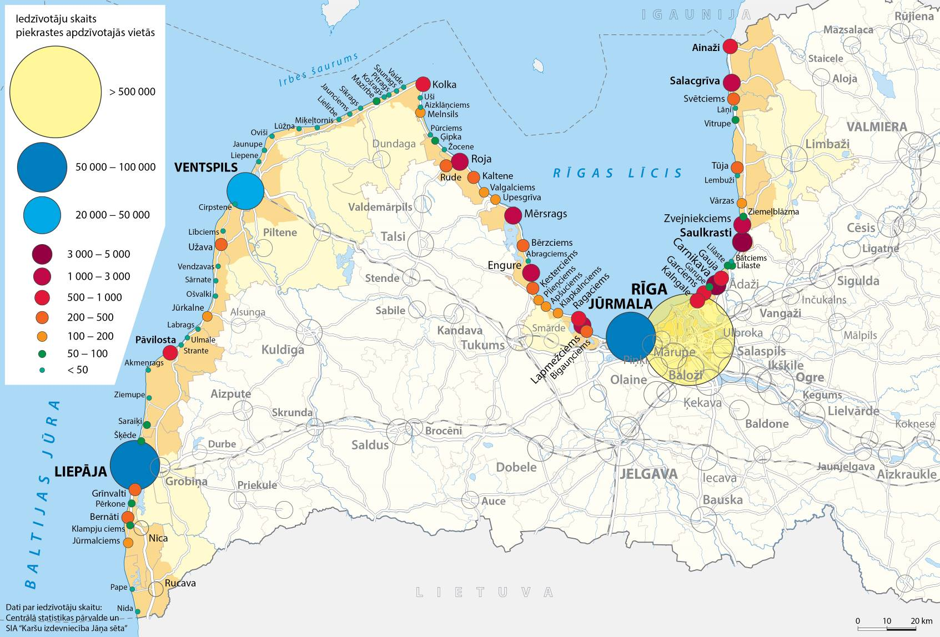
2.1. attēls. Apdzīvotās vietas piekrastes publiskās infrastruktūras tīklojumā
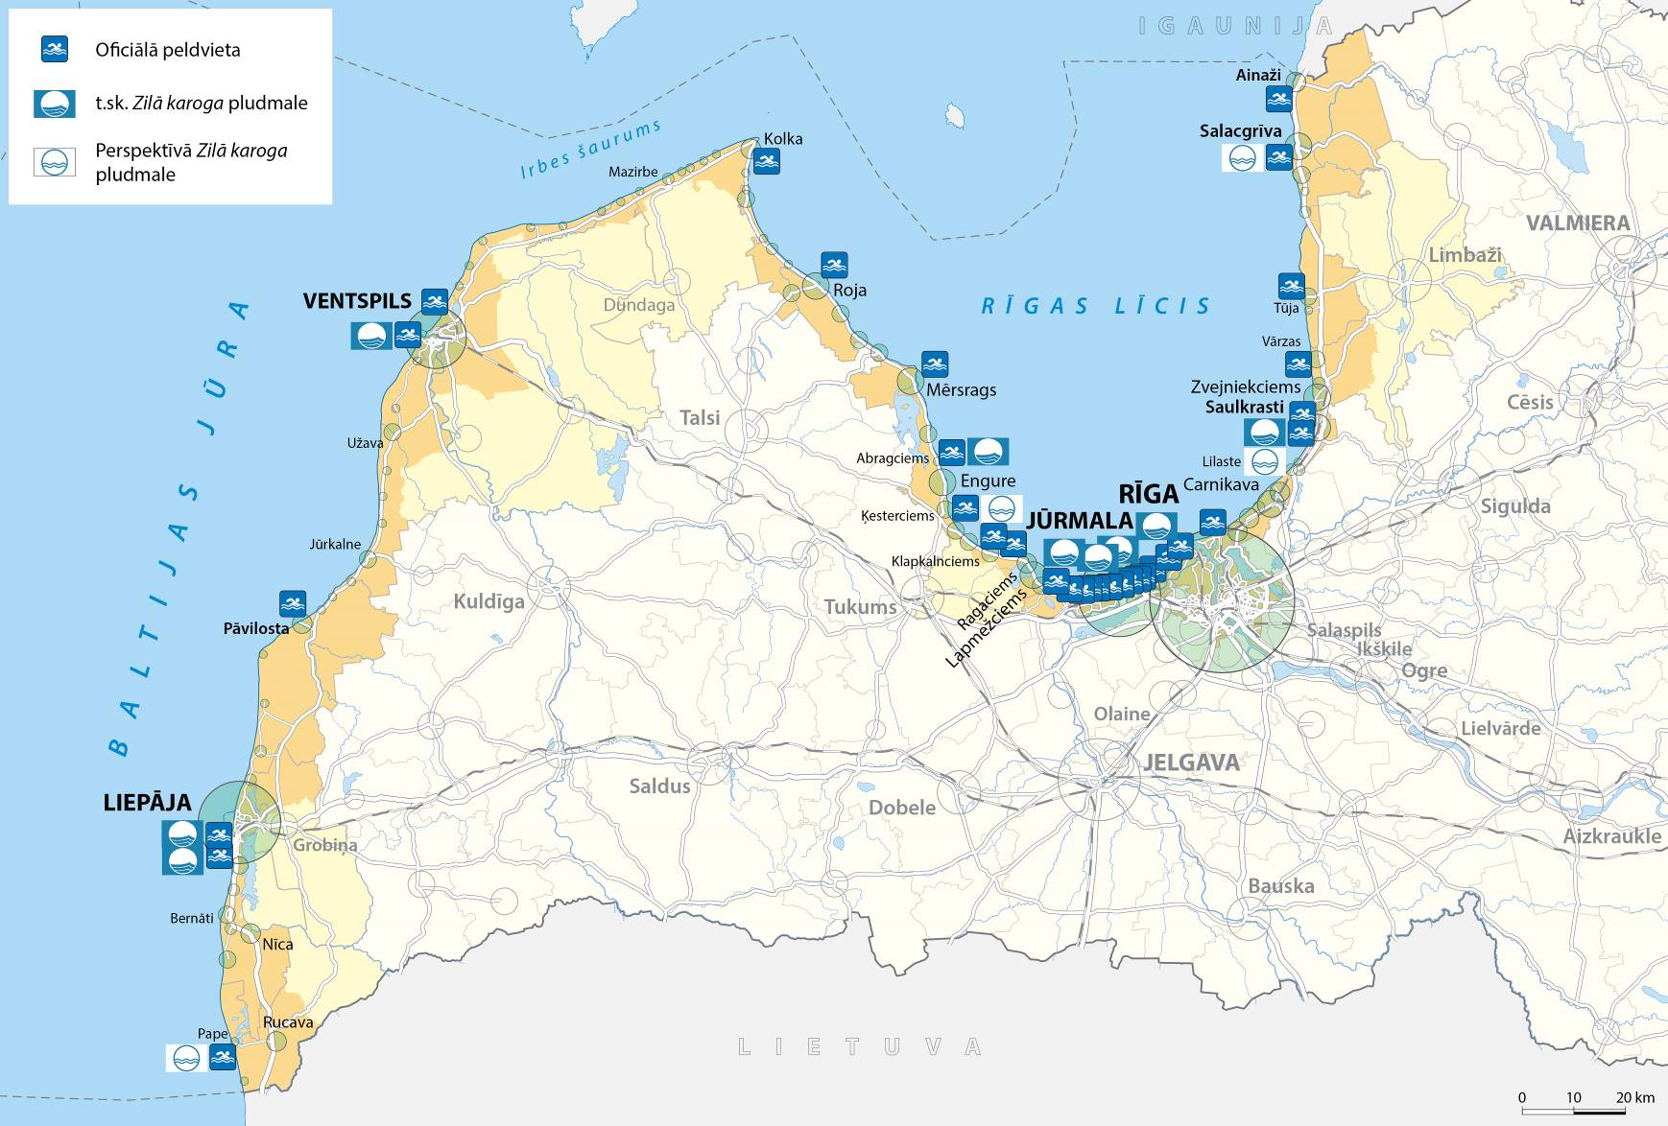
2.2. attēls. Oficiālās peldvietas un Zilā karoga pludmales 2015. gadā un perspektīvās Zilā karoga pludmales

1.2. Ostas un lidostas
- Piekrastē atrodas nozīmīgi Latvijas eksporta tūrisma plūsmas vārti – starptautiskā lidosta „Rīga”, lielās ostas (pasažieru prāmjiem, kruīzu satiksmei tūrisma kontekstā), kā arī mazās ostas un jahtu piestātnes (skat. 2.3. attēlu), kas ir nozīmīgas piekrastes piedāvājuma daudzveidībai.
- Piekrastes teritorijā darbojas trīs lielās ostas: Ventspils, Rīga un Liepāja, kā arī septiņas mazās ostas: Skulte, Mērsrags, Salacgrīva, Roja, Engure, Pāvilosta un Jūrmala (iepriekš Lielupes osta).
- Reģionālas nozīmes mazās ostas ir attīstības bāze piekrastes teritorijās tādām nozarēm kā zvejniecība, kokapstrāde, kūdras apstrāde, celtniecība, tūrisms un ūdenssports. Skultes, Salacgrīvas un Mērsraga un Rojas ostas ir aktīvi iesaistītas starptautiskajos kravu pārvadājumos, un tās izmanto transporta kuģus ar kravnesību līdz 7000 tonnām, kuru apkalpošana izvirza jaunas prasības pret ostu kopējām hidrotehniskām būvēm. Visas minētās ostas, kā arī Pāvilostas, Engures un Kuivižu (juridiski atrodas Salacgrīvas ostas sastāvā) ostas nodrošina zvejas flotes bāzēšanos un jahtu tūrismu. Jūrmalas osta tiek izmantota jahtu tūrismam. Papildus mazo ostu attīstībai nepieciešams turpināt jahtu piestātņu tīkla attīstību, kur papildus esošajām jahtu piestātnēm Liepājas ostā (2015. gadā ieguvusi Zilā karoga statusu), Pāvilostā (“Pāvilostas jahtu osta” un “Pāvilosta Marina”, kas 2015. gadā ieguvusi Zilā karoga statusu), Ventspils ostā, Rojas ostā, Mērsraga ostā, Engures ostā, Jūrmalas ostā, Rīgas pilsētā (4 jahtu piestātnes), Skultes ostā, Salacgrīvas ostā un Kuivižu ostā (2015. gadā ieguvusi Zilā karoga statusu).
- Šobrīd ostu potenciāls tūrisma attīstībā netiek pilnvērtīgi izmantots, tāpēc plānojot investīcijas ostu infrastruktūras uzlabošanā un to apkārtējās vides sakārtošanā, nepieciešams izvērtēt iespēju ostu integrēšanai piekrastes tūrisma piedāvājumā, piemēram:
  - nodrošinot molu, kā populāru tūrisma apskates mērķu pieejamību (Liepājas ostas Z un D moli, Ventspils ostas D mols, Rīgas ostas Mangaļsalas mols, Pāvilostas Z mols, Engures ostas mols un Rojas ostas mols, Ainažu mols) un skatu vērošanas platformas izbūvi izmantojot esošās infrastruktūras bāzi (Salacgrīvas mols);
  - uzlabojot bāku – kultūras pieminekļu, kā populāru tūrisma apskates mērķobjektu pieejamību (Pape, Akmeņrags, Užava, Ovīši, Miķeltornis, Kolkas bāka u.tml.).
- Starptautiskā lidosta „Rīga” ir uzskatāma par būtiskāko starptautisko savienojumu punktu valstī. Lidosta „Rīga” ir galvenais Baltijas reģiona gaisa satiksmes centrs, kas nodrošina regulāru pasažieru satiksmi, kravas un pasta pārvadāšanu uz Eiropas un citām pasaules valstu pilsētām, 2015. gadā apkalpojot 5,16 miljonus pasažieru.
- 2015. gadā no reģionālajām lidostām regulāri gaisa pārvadājumi netiek veikti. Tiek veikti Liepājas lidostas infrastruktūras modernizācijas darbi, lai radītu priekšnoteikumus regulāru lidojumu nodrošināšanai. Lidosta būs atvērta komerciāliem pasažieru gaisa pārvadājumiem pēc lidlauka sertifikācijas procesa pabeigšanas 2016.gadā.
- Ventspils lidosta ir sertificēta vispārējās aviācijas lidojumu apkalpošanai. Tai ir būtiska nozīme sabiedriski svarīgu atbalsta funkciju (degvielas uzpildes un nolaišanās iespēju Gaisa spēku glābšanas darbiem jūrā, aizsardzības u.c. funkciju) nodrošināšanai.

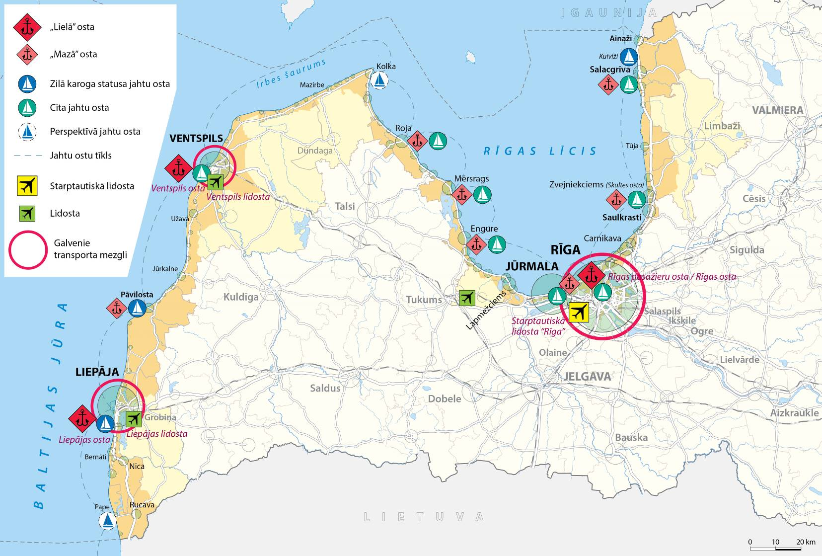
2.3.attēls. Piekrastes attīstībai nozīmīgākie ārējās sasniedzamības mezglpunkti

1.3. Dabas aizsardzības un tūrisma infrastruktūra ĪADT
- Īpaši aizsargājamās dabas teritorijas (ĪADT) (skat. 2.4. attēlu) nodrošina daudzu ES un arī Latvijas iekšzemē reti sastopamu dabas vērtību aizsardzību un saglabāšanu. Tāpēc tās ir īpašs pievilcības faktors gan apmeklētājiem no visas Latvijas, gan ārvalstīm. Lai ĪADT vērtības padarītu pieejamas visām sabiedrības grupām, vienlaikus nodrošinot to saglabāšanu, nepieciešama pārdomāta apmeklētāju plūsmas organizēšana, ievērojot šādus nosacījumus:
- galvenais antropogēnās slodzes regulēšanas instruments – publiskā infrastruktūra, kas tiek pilnveidota, ņemot vērā esošo un potenciālo apmeklētāju plūsmu, potenciālos ekosistēmu pakalpojumus katrā ĪADT un tās tuvumā, kā arī vides noturību pret antropogēnajām slodzēm;
- ĪADT stratēģiskā attīstība tiek plānota visas piekrastes mērogā, uzverot ĪADT sasaisti vienotā tīklā. Teritorijas ar augstu rekreatīvo un tūrisma attīstības potenciālu - Slīteres nacionālais parks, Ķemeru nacionālais parks, dabas parki „Piejūra”, Pape”, „Bernāti”, dabas liegums „Užava”, „Vidzemes akmeņainā jūrmala”, „Randu pļavas” iekļaujas piekrastes publiskās infrastruktūras kopējā tīklā, attīstot infrastruktūru, kas sekmē ne tikai dabas aizsardzību, bet nodrošina arī ĪADT izglītības un rekreatīvā potenciāla izmantošanu. Savukārt ĪADT, kuru galvenais uzdevums ir dabas vērtību saglabāšana, piemēram, dabas liegumos, tiek plānota tikai pati nepieciešamākā infrastruktūra, kas nepieciešama dabas vērtību saglabāšanai;
- prioritāri attīstāmas ir šobrīd jau populāras ĪADT, it īpaši pilsētu un ciemu tuvumā, kur tās tiek regulāri izmantotas arī vietējo iedzīvotāju atpūtā;
- ĪADT attīstība tiek plānota saistībā ar apkārtējo teritoriju, cieši sadarbojoties DAP un attiecīgajām pašvaldībām, kā arī SO un iedzīvotājiem, lai infrastruktūras izveide nebūtu pretrunā ar ĪADT izveides mērķiem;
- publiskās infrastruktūras piedāvājums nodrošina ĪADT pieejamību visām sabiedrības grupām un ir vērsts uz dažādu ekosistēmu pakalpojumu izmantošanu: taku, maršrutu u.c. izvēles iespējas ar atbilstošu labiekārtojumu, tostarp dažādām sabiedrības mērķgrupām (ģimenes ar bērniem, senioriem, cilvēkiem ar īpašām vajadzībām, velobraucējiem u.tml);
- informācijas nodrošināšanai tiek ieviesti mūsdienīgi risinājumi, tostarp „QR kodi”.

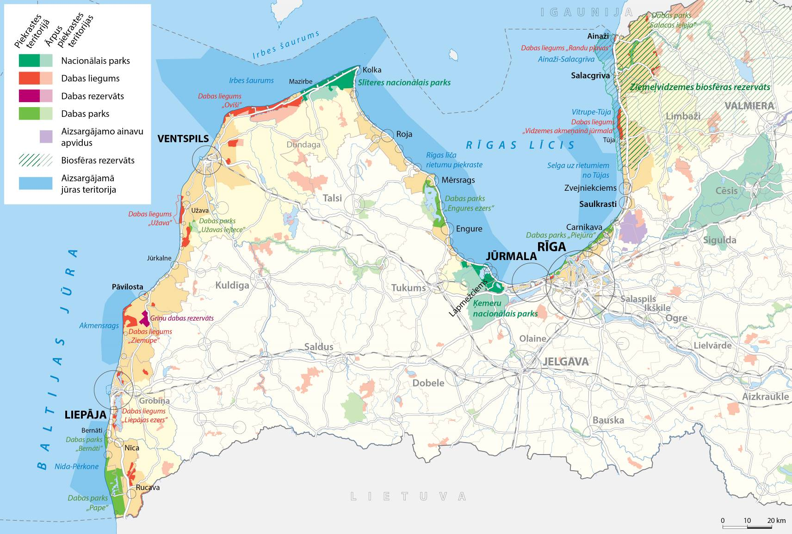
2.4. attēls. Īpaši aizsargājamo dabas teritoriju tīkls (Datu avots: Dabas datu pārvaldības sistēma „Ozols”, 2015. gads)

2. Publiskās infrastruktūras tīkla savienojumi - līnijveida objekti

2.1. Autoceļu tīkls
- Piekrasti raksturo labi attīstīts autoceļu tīkls(skat. 2.5. attēlu), tomēr daudzviet nepietiekama autoceļu kvalitāte un atbilstoši aprīkotu piekļuves vietu pludmalei, t.sk. operatīvo dienestu vajadzībām, trūkums ir būtiski šķēršļi tūrisma un rekreācijas attīstībai.
- Valsts autoceļu uzturēšanu, atjaunošanu un attīstību, tai skaitā arī piekrastē, plāno Satiksmes ministrija, ievērojot ekonomiskās, ekoloģiskās un sociālās attīstības tendences, valsts un pašvaldību intereses un par pamatu izvirzot reģionu vienlīdzīgas attīstības principu.
- Par autoceļu uzturēšanu un sakārtošanu atbild tā īpašnieks – attiecīgi valsts, pašvaldības vai komersanti. Valsts autoceļu kvalitāte, atbilstoši Transporta attīstības pamatnostādnēs 2014.-2020.gadam paredzētajam, jānodrošina Satiksmes ministrijai (VAS “Latvijas Valsts ceļi”), savukārt piekrastes pašvaldību un komersantu (piemēram, VAS “Latvijas valsts meži”) atbildībā ir tiem piederošo autoceļu kvalitātes nodrošināšana, kā arī piekļuves nodrošināšana atsevišķām dabas un kultūras mantojuma vērtībām, piemēram, Užavas bākai.
- Piekrastē jāveicina kvalitatīva valsts, pašvaldību un komersantu ceļu tīkla uzturēšana atbilstoši aktuālajām valsts autoceļu sakārtošanas programmām, līdz 2030. gadam veicot pārbūvi vai autoceļu seguma atjaunošanu:
- aktualizējot dokumentus par autoceļu kvalitātes nodrošināšanu, kā arī KPR un RPR sniedzot informāciju par plānošanas reģionā prioritāri sakārtojamiem valsts autoceļu posmiem, izvērtēt atbalsta iespējas 4.pielikumā ietverto piekrastes attīstībai nozīmīgo valsts galveno, reģionālo un vietējo ceļu posmu kvalitātes uzlabošanai;
- uzlabojot savienojumus starp valsts autoceļu tīklu un pludmali, būtiska ir pašvaldību un komersantu autoceļu uzturēšana;
- attīstot ceļu tīklu piekrastē, jāizvērtē iespēja atjaunot seno zvejniekciemu savienojošos ceļus (Pērkone- Bernāti- Jūrmalciems- Pape; Staldzene- Liepene- Ovīši; Sīkrags- Mazirbe- Vaide- Kolka), tai skaitā kombinējot tos ar velomaršrutu attīstību.
- Lai nodrošinātu piekļuvi pludmalei arī ārpus apdzīvotām vietām, nepieciešams attīstīt satiksmei drošu autonovietņu (autostāvlaukumu) tīklu pie valsts, pašvaldību un komersantu autoceļiem atbilstoši apmeklētāju plūsmām.

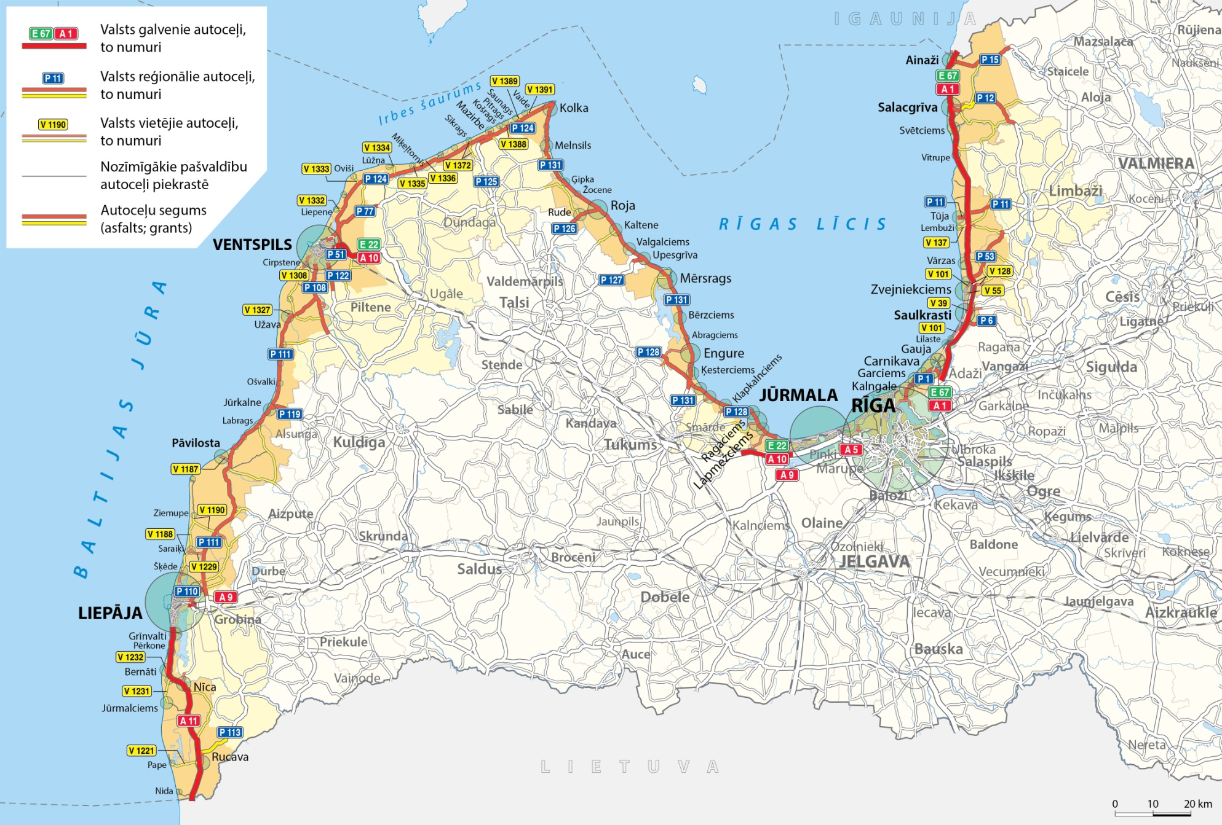
2.5.attēls. Piekrastes attīstībai nozīmīgākie galvenie, reģionālie un vietējie valsts autoceļi (Datu avots: „Topogrāfiskā karte mērogā 1:50 000 © Latvijas Ģeotelpiskās informācijas aģentūra, 2014)

2.2. Dzelzceļa tīkls
- Dzelzceļš nodrošina atpūtnieku pārvadājumus piekrastes Pierīgas daļā, posmos Rīga-Ķemeri un Rīga-Saulkrasti (skat. 2.6. attēlu). Taču peldsezonā labos laika apstākļos pieprasījums pārsniedz piedāvājumu. Piekrastes Kurzemes daļas sasniedzamības nodrošināšanā nozīmīgi ir dzelzceļa savienojumi Rīga – Liepāja un Rīga –Ventspils, kurā pašlaik netiek veikti pasažieru pārvadājumi(skat. 2.7. attēlu).
- Par dzelzceļa infrastruktūras un pārvadājumu attīstību Latvijā atbild Satiksmes ministrija, VAS “Latvijas dzelzceļš”, kā arī AS “Pasažieru vilciens”. Saskaņā ar dzelzceļa attīstības plāniem, dzelzceļa tīkls pilnveidojams iekšējās un ārējās sasniedzamības uzlabošanai. Lai uzlabotu dzelzceļa nozīmi piekrastes attīstībā, prioritāra ir:
- esošās dzelzceļa infrastruktūras atjaunošana un pārbūve attiecībā uz piepilsētas dzelzceļa infrastruktūru un ritošo sastāvu, sekmējot izvēli par labu dzelzceļam. universālā dizaina platformu u.c. risinājumu izveide dzelzceļa stacijās (iekāpšanas un izkāpšanas atvieglošanai), staciju labiekārtojums un ritošā sastāva nomaiņa uzlabos komfortu un palielinās pasažieru skaitu;
- kravu un pasažieru pārvadājumu attīstīšana posmos Rīga-Ventspils un Rīga-Liepāja;
- Rail Baltica dzelzceļa izbūve, kas palielinās dzelzceļa starptautisko nozīmi. Savukārt, Rail Baltica ietvaros realizējot plānus par reģionālo satiksmi (stacijas Skultē, Tūjā, Salacgrīvā), palielināsies arī piekrastes Vidzemes daļas apmeklējums, jo, piemēram, Lietuvas iedzīvotāju interese par Latvijas piekrasti aizvien pieaug.
- ņemot vērā, ka zeme zem vilcienu satiksmei slēgtās dzelzceļa līnijas Liepāja – Ventspils (120 km) ir valsts īpašums un neizmantota trase, jāizvērtē un jāpieņem lēmums par trases turpmāku izmantošanu valsts vai pašvaldību vajadzībām.
- Tūrisma veicināšanas nolūkā dzelzceļa stacijās ir jāierīko auto- un velonovietnes, informācijas un nomas punktus, kā arī jāpieņem lēmumu un jāizstrādā konkrētu rīcību plānu ar darbībām atsevišķu bijušās dzelzceļa trases Liepāja-Ventspils posmu iekļaušanu tūrisma piedāvājumā.

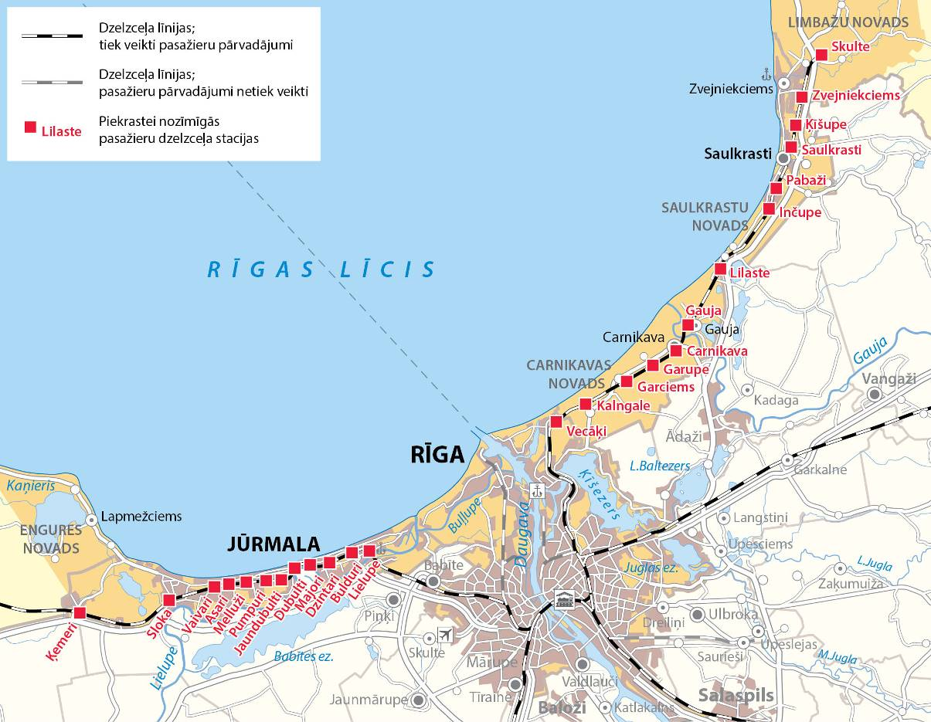
2.6.attēls. Pierīgas dzelzceļa infrastruktūras tīkla principālā shēma (Datu avots: AS „Pasažieru vilciens” Interaktīvā Latvijas karte, „Topogrāfiskā karte mērogā 1:50 000 © Latvijas Ģeotelpiskās informācijas aģentūra, 2014)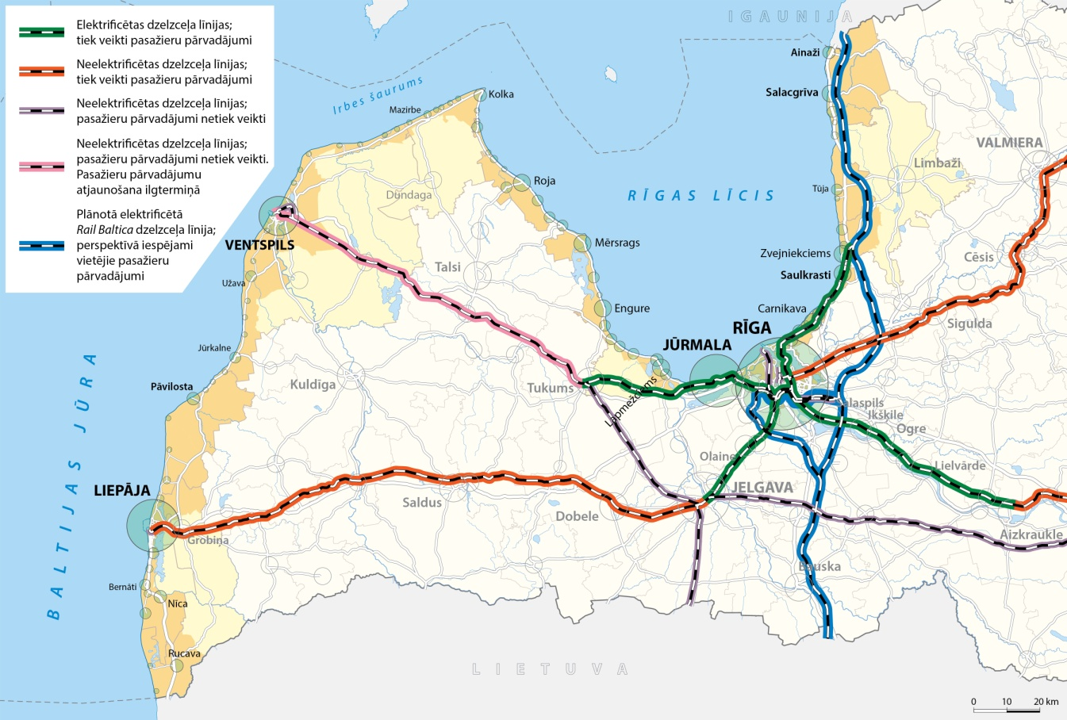2.7.attēls. Latvijas dzelzceļa tīkls (Datu avots: Satiksmes ministrija, „Topogrāfiskā karte mērogā 1:50 000 © Latvijas Ģeotelpiskās informācijas aģentūra, 2014)

2.3. Piekrastes velotransporta un gājēju infrastruktūras tīkls
- Piekrastes velotransporta un gājēju infrastruktūras tīkls (skat. 2.8. attēlu) ietver savstarpēji saistītus starptautiskos, reģionālos un vietējos velomaršrutus un gājēju ceļus. Šāds integrēts velotransporta un gājēju infrastruktūras tīkls veicina piekrastes vienotā dabas un kultūras mantojuma objektu savstarpējo sasaisti, piekrastes sasaisti ar iekšzemi, kā arī Igauniju un Lietuvu, un iekļaušanos ES līmeņa starptautiskajos velomaršrutos un kājāmgājēju maršrutos. Velomaršrutu tīkla īstenošana jāveic pakāpeniski, nepieciešamo finansējumu piesaistot no dažādiem finanšu avotiem, tostarp pašvaldību budžetiem.
- Galvenais piekrastes veloinfrastruktūras tīkla elements ir starptautiskais velomaršruts Eirovelo 13, kas vietām pārklājas ar Eirovelo 10 maršrutu. Par kopīgo Eirovelo 13 maršruta izstrādes, attīstības un ieviešanas gaitu ir atbildīga Vidzemes Tūrisma asociācija. Reģionālo un vietējo velomaršrutu plānošanu veic arī plānošanas reģioni, pašvaldības un DAP. No visa Latvijas teritorijā plānotā 560 km Eiro Velo13 kopgaruma, pašlaik ir īstenoti tikai atsevišķi posmi: pilnībā starptautiskā velomaršruta prasībām atbilst 145 km, daļēji – 246 km. Turklāt Eiro Velo13 sasaiste ar reģionāla un vietēja līmeņa velomaršrutiem un dzelzceļu ir nodrošināta nepietiekami. Lai piekrastē izveidotu integrētu, nepārtrauktu veloinfrastruktūras tīklu, nepieciešams koordinēt visu līmeņu maršrutu plānošanu un ieviešanu. Galvenie nosacījumi vienota velomaršrutu tīkla attīstībai:
- tiek nodrošināta vienota Eirovelo 13 maršruta un reģionālo un vietējo velomaršrutu plānošana un precizēšana, ņemot vērā EK ieteikumus un šo maršrutu sasaiste/tīklojums tiek parādīts visu līmeņu teritorijas attīstības plānošanas dokumentos;
- valsts (Satiksmes ministrija, VAS “Latvijas Valsts ceļi”) vai pašvaldība, uzsākot ceļa pārbūvi, kur tas ir iespējams, izvērtē iespēju izbūvēt arī trūkstošos Eirovelo 13 posmus;
- tiek nodrošināta vienota Eirovelo 13 maršruta marķēšana un velobraucēju uzskaite;
- pilsētās un citās intensīvi apmeklētās piekrastes vietās tiek plānoti velomaršruti, lai uzlabotu piekļuvi pludmalei;
- tiek nodrošināta Eirovelo 13 maršruta sasaiste ar publiskā transporta mezgliem: dzelzceļa stacijām, pasažieru kuģu un jahtu piestātnēm u.c.;
- Eirovelo 13 maršruts tiek plānots arī ĪADT un/vai tiek nodrošināta tā sasaiste ar vietējiem velo maršrutiem ĪADT teritorijās;
- tiek plānoti kombinēti aktīvās atpūtas maršruti, kas ietver gājēju, velotransporta, laivošanas u.c. iespējas;
- Eirovelo 13 izveide prioritāri tiek atbalstīta savienojumos ar kaimiņvalstīm - posmos: Rucava – Jūrmalciems – Bernāti – Liepāja; Salacgrīva-Ainaži-Ikla-Hādemeste, kā arī posmos, kuri kā prioritārie ir parādīti 21. attēlā;
- velomaršrutu tīkls ir saistīts ar gājēju celiņiem, tai skaitā noejām uz pludmali. Par gājēju celiņu plānošanu un ierīkošanu atbild piekrastes pašvaldības, ĪADT sadarbībā ar DAP;
- veloinfrastruktūras attīstība ĪADT teritorijās nedrīkst būt pretrunā ar ĪADT izveidošanas mērķiem.
- Eirovelo 13 popularizēšanai tiek plānoti kopīgi mārketinga pasākumi.

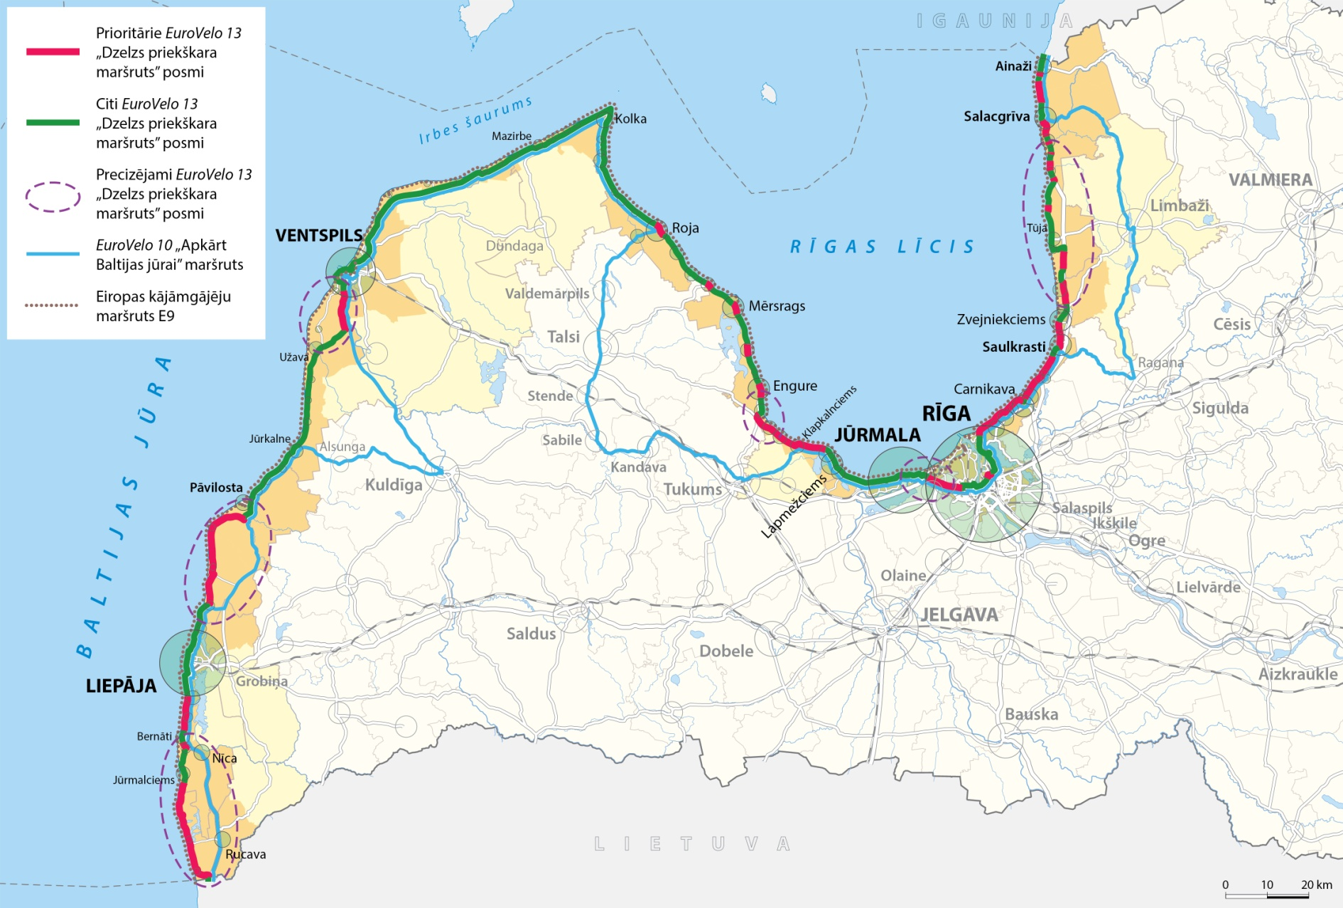
2.8. attēls. Eiro velo 13 velomaršruts, tā prioritārie posmi un sasaiste ar Eiro velo 10 velomaršrutu un E9 kājāmgājēju maršrutu

Vides aizsardzības un reģionālās attīstības ministrs K.Gerhards

27.06.2016. 12:00
2086
M. Grels, 66016733
martins.grels@varam.gov.lv

MK 2012.gada 10.janvāra noteikumi Nr.38 “Peldvietas izveidošanas un uzturēšanas kārtība”, pieejami: http://likumi.lv/doc.php?id=242655
divdimensiju svītrkods un iedzīvotāji kodu var nolasīt ar sava mobilā tālruņa – viedtālruņa – palīdzību, vairāk informācijas: http://www.lvportals.lv/visi/skaidrojumi/255248-kas-ir-qr-kods/

